Pablo y Silas en la Cárcel

Pablo y Silas fueron al lugar de oración. Allí se encontraron con una joven que tenía un espíritu de adivinación. Ella podía predecir el futuro. Por el espíritu de adivinación sus amos ganaban mucho dinero con las adivinaciones que esta joven hacía. En esta ocasión cuando fueron Pablo y Silas al lugar de oración, ella los seguía gritando, “Estos hombres son siervos del Dios Altísimo, y les anuncian a ustedes el camino de salvación.” Y no lo gritó solo una vez sino que lo hizo por varios días. Imagínate alguien gritando constantemente por varios días mientras que ustedes intentaron hablar a otros acerca de Jesús. ¿Cómo cree que se sintió Pablo? ¡Claro, se molestó! Pablo reprendió al espíritu y ordenó que saliera de ella. En este mismo momento el espíritu de advinación salió de ella.

Pero acuérdense que esta joven ganaban mucho dinero para sus amos. Ahora que ella ya no tenía el espíritu de adivinación, ellos ya no tenían como ganar el dinero que antes habían podido ganar. Los amos de la joven arrestaron a Pablo y Silas en la plaza. No podían arrestarlo por librar a la joven del espíritu y quitarle sus ganancias, entonces los acusaron de alborotar a la ciudad por ser judíos enseñando sus costumbres que eran prohibidos a los romanos. Era una acusación seria porque era prohibido enseñar algo que el estado no hubiera aprobado. Por esta acusación, los que estaban allí en la plaza también se unieron a la acusación y empezaron a azotar a Pablo y a Silas. Después de darles muchos golpes, los llevaron a la cárcel. Ellos los ordenaron que tuviera mayor seguridad que los demás que estaban encarcelados. Por lo mismo los pusieron en el calabozo interior.

Así, azotados y en la cárcel, a la medianoche, Pablo y Silas se pusieron a orar y cantar himnos a Dios. Es increíble pensar que pudieran cantar himnos a Dios estando tan lastimados. De repente hubo un gran terremoto. Al instante se abrieron las puertas de la cárcel y a los presos se les soltaron las cadenas. El carcelero al ver lo que había sucedido sacó su espada y estaba a punto de matarse porque pensaba que los prisioneros había escapado. Pero Pablo le gritó, “¡No te hagas ningún daño! ¡Todos estamos aquí!” Al ver que todos estaban allí, sacó a Pablo y a Silas y les preguntó, “¿qué tengo que hacer para ser salvo?” Pablo les explicó y talvez ustedes han escuchado este versículo que solo tenía que creer para que él fuera salvo y también su familia.

En seguida el carcelero los llevó a su casa y lavó sus heridas. Luego, él y su familia fueron bautizados. Mientras el carcelero les lavó de sus heridas, él también fue limpio de sus heridas espirituales. En la mañana, los magistrados mandaron a unos guardías a decirles que fueron sueltos de la cárcel. Pero Pablo no quiso que se fueran en silencio. Los azotes fueron hechos públicamente y quería que el perdón también fuera público. Y así fue. Fueron y públicamente les presentaron sus disculpas. Y al salirse de allí, se fueron a la casa de Lidia, donde estuvieron con los otros cristianos y luego se fueron.

¿Cómo reaccionas cuando estás en una situación complicada? ¿Reaccionas con enojo? El ejemplo de Pablo y Silas en esta historia realmente es muy bonita. Azotados y en la cárcel cantaron alabanzas a Dios. Probablemente no fue muy fácil hacerlo pero aún así lo hicieron. Y Dios fue fiel con ellos.
Boletín Infantil
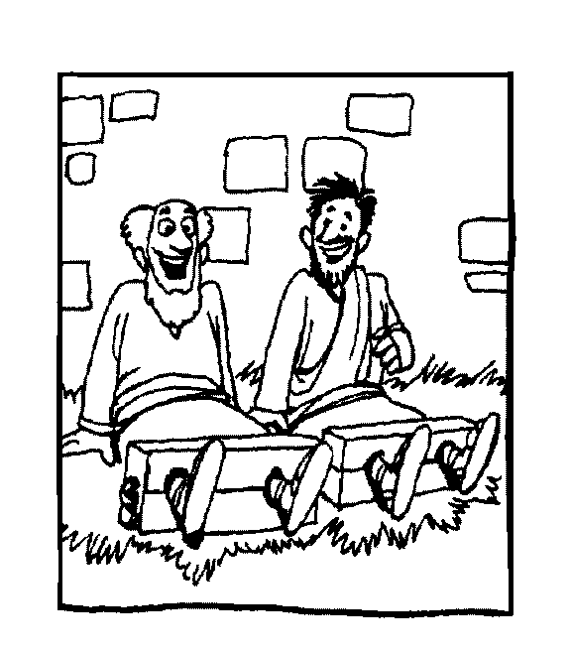
Tu Iglesia
Dirección

Número Telefónico
Dirección de la Página Electrónica
…Frase Secreta…

Ponga las cajas en el orden correcto y encontrás la forma para poder encontrar la salvación.


Orando a Dios
C Confesión de Pecados
A Adoración
P Petición
A Agradecimiento
…Frase Secreta…
Decodifique las primeras cinco palabras. Luego, ponga la letra representada por el número abajo para encontrar la frase secreta.
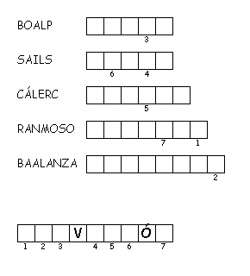
Texto de Memoria
Cree en el Señor Jesús; así tú y tu familia serán salvos —le contestaron.
Hechos 16:31 (Nueva Versión Internacional)

